ÔN TẬP CHỦ ĐỀ 1
Môn học: Khoa học tự nhiên lớp 7
Thời gian thực hiện: 1 tiết
I. MỤC TIÊU
1. Về kiến thức
- Hệ thống kiến thức lý thuyết chủ đề 1
- Vận dụng giải một số dạng bài tập.
2. Về năng lực
a) Năng lực chung
- Tự chủ và tự học: Chủ động, tự giác hoàn thành các nội dung ôn tập.
- Giao tiếp và hợp tác: Hoạt động nhóm một cách hiệu quả, trao đổi với các bạn trong lớp về các nội dung ôn tập chủ đề
- Giải quyết vấn đề và sáng tạo: Đề xuất được cách giải bài tập hợp lí, sáng tạo.
b) Năng lực khoa học tự nhiên
- Nhận thức khoa học tự nhiên: Hệ thống hóa được kiến thức trọng tâm của chủ đề bằng các sơ đồ, bảng biểu, tổng kết mối liên hệ các kiến thức trong chủ đề.
- Tìm hiểu tự nhiên: Sử dụng các thông tin, dữ liệu khoa học về cấu tạo nguyên tử, bảng tuần hoàn để ôn tập kiến thức chủ đề.
- Vận dụng kiến thức kĩ năng đã học: Vận dụng kiến thức tổng hợp và các kĩ năng cơ bản vào việc giải quyết các bài tập ôn tập chủ đề.
3. Về phẩm chất
- Có ý thức tìm hiểu về chủ đề học tập, say mê và có niềm tin vào khoa học
- Tích cực, gương mẫu, phối hợp các thành viên trong nhóm hoàn thành các nội dung ôn tập chủ đề.
- Quan tâm đến bài tổng kết của cả nhóm, thực hiện các nhiệm vụ học tập vận dụng - mở rộng
II. THIẾT BỊ DẠY HỌC VÀ HỌC LIỆU
- Các hình ảnh, video, máy chiếu.
- Bảng A,B,C,D
- Phiếu học tập
- Bảng nhóm
III. TIẾN TRÌNH DẠY HỌC
A. PHƯƠNG PHÁP VÀ KĨ THUẬT DẠY HỌC
- Dạy học theo nhóm, thuyết trình nêu vấn đề kết hợp hỏi-đáp
- Kĩ thuật sử dụng phương tiện trực quan, trò chơi học tập, sơ đồ tư duy.
- NỘI DUNG BÀI HỌC
A. KHỞI ĐỘNG BÀI HỌC – HỆ THỐNG HÓA KIẾN THỨC
Hoạt động 1: Tổ chức trò chơi “Ai nhanh hơn?”.
a) Mục tiêu: Tạo được hứng thú cho học sinh khi vào nội dung ôn tập và nhớ lại kiến thức chủ đề 6.
b) Nội dung: Hướng dẫn học sinh tham gia trò chơi “Ai nhanh hơn?” để nhắc lại các cấu tạo bảng hệ thống tuần hoàn các nguyên tố
c) Sản phẩm: Sản phẩm thu được sau khi học sinh hoàn thành xong hoạt động khởi động là học sinh sếp được 1 vài chủ kì, nhóm nguyên tử
d) Tổ chức thực hiện:
Hoạt động của GV | Hoạt động của HS
Thông báo luật chơi:  - Chia lớp ra làm 2 đội A và B.  - Mỗi đội có 5 phút để ghép hình  - Mỗi đội sẽ có trong tay đầy đủ 1 bộ các ô nguyên tố, nhóm nào xếp được một nhóm và một chu kì bắt kỳ đúng và nhanh nhất sẽ giành chiến thắng | - Tìm hiểu luật chơi.  - Hỏi những điểm vướng mắc chưa rõ
Giao nhiệm vụ:  - Học sinh nhận bộ thẻ các nguyên tố  - Mỗi đội có 5 phút để ghép hình | - Tham gia hoạt động trò chơi.
Hướng dẫn HS thực hiện nhiệm vụ  - Các đội thực hiện theo hướng dẫn luật chơi | - Hai đội tiến hành ghép để tìm ra 1 nhóm và 1 chu kì trong bảng tuần hoàn.
Chốt lại và đặt vấn đề vào bài:
Bài học hôm nay sẽ ôn tập và củng cố lại các kiến thức về chủ đề 1

Hoạt động 2: Hệ thống kiến thức - Vẽ sơ đồ tư duy
a) Mục tiêu: Hệ thống hóa được kiến thức trọng tâm của chủ đề bằng các sơ đồ, bảng biểu, tổng kết mối liên hệ các kiến thức trong chủ đề.
b) Nội dung: Giáo viên sử dụng kĩ thuật sơ đồ tư duy, giúp cho HS vẽ sơ đồ tư duy hệ thống kiến thức lý thuyết
c) Sản phẩm: sơ đồ tư duy hoàn thiện
d) Tổ chức thực hiện:
Hoạt động của GV | Hoạt động của HS
Giao nhiệm vụ:  GV sử dụng kĩ thuật sơ đồ tư duy định hướng cho hệ thống hóa được kiến thức về nguyên tử, nguyên tố hóa học và bảng hệ thống tuần hoàn các nguyên tố hóa học  GV trình chiếu sơ đồ tư duy bị khuyết chữ để học sinh hoàn thiện nội dung | Nhận nhiệm vụ
Hướng dẫn học sinh thực hiện nhiệm vụ:  GV chia lớp thành các nhóm như trò chơi trước, các nhóm có 3 phút để chỉnh sửa lại sơ đồ tư duy của mình và 2 phút để trình bày ý tưởng và 5 phút để phản biện, nhận xét các nhóm khác. Nhóm nào thắng trong trò chơi trước sẽ được quyền quyết định thứ tự nhóm nào lên trình bày  Hướng dẫn HS thiết kế sơ đồ tư duy để tổng kết những kiến thức cơ bản của chủ đề | Các nhóm tiến hành vẽ sơ đồ tư duy.
Chốt lại kiến thức lý thuyết
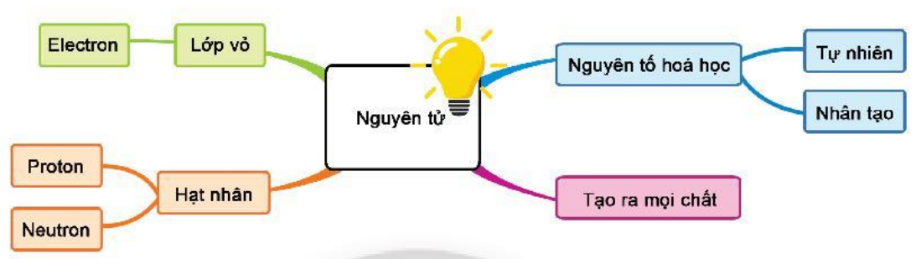
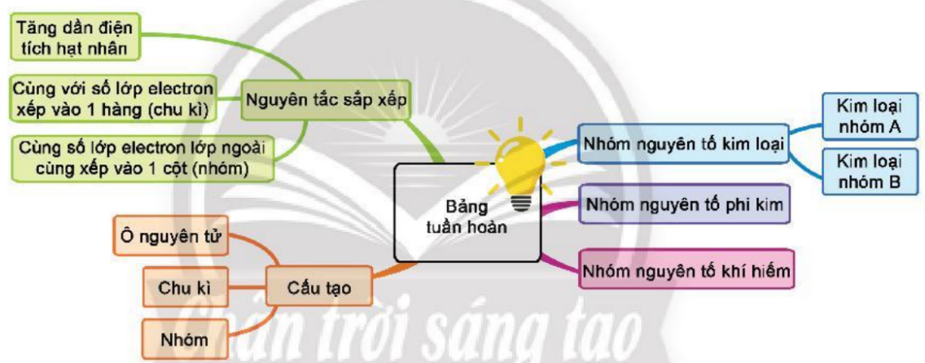
Báo cáo kết quả:  - Các nhóm lên trình bày sơ đồ tuy duy của mình  - Mời các nhóm khác nhận xét  - Giáo viên nhận xét sau khi các nhóm khác đã có ý kiến bổ sung | - Nhóm được chọn lên trình bày ý tưởng  - Các nhóm khác nhận xét phần trình bày của nhóm bạn
Tổng kết:  -Tổng hợp lại kiến thức từ sơ đồ tư duy của các em | Vẽ sơ đồ tư duy vào vở
B. BÀI TẬP
Hoạt động 2: Hướng dẫn giải bài tập
a) Mục tiêu: GV sử dụng phương pháp dạy học bài tập, định hướng cho HS giải quyết một số bài tập phát triển năng lực khoa học tự nhiên cho cả chủ đề.
b) Nội dung: GV chia lớp thành 6 nhóm hoàn thành phiếu học tập số 1. cho học sinh thảo luận nhóm hoàn thành phiếu học tập số 2
c) Sản phẩm:
PHIẾU HỌC TẬP VÒNG 1
Câu 1: Chọn từ thích hợp điền vào chỗ trống “Nguyên tử là hạt.........., vì số electron có trong nguyên tử bằng đúng số proton trong hạt nhân”
A. Vô cùng nhỏ. B. tạo ra chất.
C. Trung hòa về điện. D. không chia nhỏ được.
Câu 2: Nguyên tử liên kết với nhau nhờ?
A. electron. B. proton
C. neutron. D. hạt nhân
Câu 3: Nguyên tử calcium có số proton trong hạt nhân là 20. Số hạt electron ở lớp vỏ của calcium là
A. 2. B. 8. C. 20. D. 10.
Câu 4. Nguyên tử được cấu tạo bởi loại hạt nào
A. electron và neutron. B. proton và neutron.
C. neutron và electron. D. electron, proton và neutron
Câu 5: So sánh nguyên tử Magnesium (Mg=24) với nguyên tử Carbon (C=12), ta thấy
A. Nguyên tử Magnesium nặng hơn nguyên tử Carbon 2 lần
B. Nguyên tử Magnesium nhẹ hơn nguyên tử Carbon 2 lần
C. Nguyên tử Magnesium nặng hơn nguyên tử Carbon 0,5 lần
D. Nguyên tử Magnesium nhẹ hơn nguyên tử Carbon 0,5 lần
Câu 6: Nguyên tố phổ biến nhất trong trái đất là
A. Carbon B. Oxygen C. Iron D. Silicon
Câu 7. Đây là sơ đồ nguyên tử nguyên tố nào?
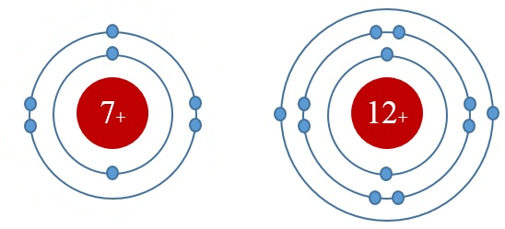
A. Na. B. N. C. Mg. D. Al.
Câu 8. Nguyên tố O có nguyên tử khối 16, Mg=24. Nguyên tử nào nặng hơn?
A. Mg nặng hơn O. B.Mg nhẹ hơn O
C. Mg bằng hơn O. D. không so sánh được
Câu 9. Trong bảng tuần hoàn, các nguyên tố hoá học được sắp xếp theo
A. Theo chiều tăng dần điện tích hạt nhân.
B. Các nguyên tố có cùng số lớp electron trong nguyên tử
C. Các nguyên tố có cùng số electron lớp ngoài cùng
D. Cả 3 câu trên đều đúng
Câu 10. Số thứ tự chu kì trong bảng tuần hoàn cho ta biết
A. Số lớp electron B. Số electron nguyên tử
C. Số proton trong hạt nhân D. Số electron lớp ngoài cùng
Câu 11. Số thứ tự nhóm trong bảng tuần hoàn cho ta biết
A. Số lớp electron B. Số electron lớp vỏ
C. Số proton trong hạt nhân D. Số electron lớp ngoài cùng
Câu 12: Trong bảng tuần hoàn các nguyên tố hóa học, số chu kì nhỏ và số chu kì lớn là:
A. 3 và 3 B. 4 và 3 C. 4 và 4 D. 3 và 4
Câu 13. Trong bảng tuần hoàn, chu kì nhỏ là những chu kì nào dưới đây?
A. Chu kì 1 và 2 B. Chu kì 2 và 3
C. Chu kì 1 và 3 D. Chu kì 1,2 và 2
Câu 14. Nguyên tử các nguyên tố thuộc chu kì 3 có bao nhiêu lớp electron trong nguyên tử?
A. Có 3 lớp electron B. Có 4 lớp electron
C. Có 5 lớp electron D. Có 6 lớp electron
Câu 15: Các nguyên tố thuộc nhóm VIIA là:
A. Kim loại B. phi kim C. khí hiếm D. kim loại kiềm
PHIẾU HỌC TẬP VÒNG 2
PHIẾU HỌC TẬP SỐ 2
Câu 1. Điền từ vào chỗ trống
- … (1) … là hạt vô cùng nhỏ tạo nên các chất.
- Nguyên tử gồm … (2) … mang điện tích … (3) … và vỏ nguyên tử mang điện tích … (4) …
- Nguyên tử … (5) … về điện nên tổng số hạt proton … (6) … tổng số hạt electron.
- Các nguyên tử có cùng … (7) … trong hạt nhân thuộc cùng 1 nguyên tố hóa học.
- Kí hiệu hóa học gồm … (8) … có trong tên gọi của nguyên tố, trong đó chữ cái đầu viết hoa và chữ cái sau viết thường.
Câu 2. Cho các từ, cụm từ sau, hãy điền từ thích hợp vào ô trống:
Nguyên tử | Nguyên tố | Nguyên tử khối | Proton | Electron
Cùng loiaj | Hạt nhân | Khối lượng | Neutron
Calcium là....................(1) có trong thành phần của xương.
....................(2) nguyên tử calcium có 20 hạt..............................(3) Nguyên tử calcium trung hòa về điện nên số hạt.............(4) trong nguyên tử cũng bằng 20
...........................(5) nguyên tử calcium tập trung ở hạt nhân
Câu 3. Em hãy quan sát vỏ hộp sữa sau và cho biết em nhận ra được sự có mặt của bao nhiêu nguyên tố hóa học. Tên gọi và kí hiệu của chúng là gì?

d) Tổ chức thực hiện:
Hoạt động của giáo viên | Hoạt động của học sinh
Giao nhiệm vụ: GV chia lớp thành các nhóm. Phổ biến luật chơi “cuộc đua kì thú”, có 3 vòng chơi: | Nhận nhiệm vụ
Hướng dẫn học sinh thực hiện nhiệm vụ  Vòng 1: GV trình chiếu câu hỏi, trong 1 phút các nhóm phải hoàn thành câu trả lời vào bảng chính. Nhóm hoàn thành nhanh và chính xác nhất được 20 điểm, các nhóm còn lại được 15, 10, 5 điểm  Vòng 2: GV trình chiếu câu hỏi, trong 3 phút các nhóm phải hoàn thành câu trả lời vào bảng chính. Nhóm hoàn thành nhanh và chính xác nhất được 20 điểm, các nhóm còn lại được 15, 10, 5 điểm  Vòng 3: GV đưa ra câu hỏi, các nhóm thảo luận đưa ra đáp án, đội nào có câu trả lời nhanh và chính xác nhất được 20 điểm, các đội còn lại lần lượt là 15, 10, 5 điểm | Lắng nghe, ghi nhớ.
Báo cáo kết quả  -Các nhóm lần lượt giơ bảng  -GV chọn 1 nhóm trình bày câu trả lời  - Giáo viên nhận xét sau khi các nhóm khác đã có ý kiến bổ sung | -Một nhóm trình bày câu trả lời  - Các nhóm khác nhận xét câu trả lời của nhóm bạn
Tổng kết: Giáo viên đưa ra câu trả lời đúng nhất và cho điểm các nhóm | HS lắng nghe so sánh với câu trả lời của mình.
Hoạt động 5: Vận dụng
a) Mục tiêu: HS vận dụng kiến thức để trả lời câu hỏi thực tế.
b) Nội dung: Thực hiện bài tập về nhà.
c) Sản phẩm: Hoàn thành trả lời câu hỏi vào vở bài tập.
d) Tổ chức thực hiện:
Hoạt động của GV | Hoạt động của HS
Giao nhiệm vụ: Trả lời câu hỏi: Em hãy trình bày vai trò một số nguyên tố trong đời sống và phát triển của con người.  - Những nguyên tố nào cần thiết giúp cơ thể phát triển?  - Những nguyên tố nào giúp ngăn ngừa bệnh bướu cổ ở người? | HS nhận nhiệm vụ.
Hướng dẫn HS thực hiện nhiệm vụ: Thực hiện tại nhà, GV đưa ra hướng dẫn cần thiết. | Thực hiện nhiệm vụ ở nhà.
Báo cáo kết quả: Tiết học sau nạp lại cho GV. | Nộp vở bài tập.
C. DẶN DÒ
- HS về nhà học bài;
- Bìa tập về nhà:
Câu 1. Sử dụng bảng tuần hoàn, hãy cho biết:
- Các nguyên tố nào trong số các nguyên tố: Al, S, O, Na có cùng số lớp electron trong nguyên tử. Giải thích.
- Ba nguyên tố thuộc cùng nhóm với nguyên tố chlorine.
- Vị trí (số thứ tự, chu kì, nhóm) của nguyên tố Mg.
- Trong 7 nguyên tố sau, nguyên tố nào là kim loại, nguyên tố nào là phi kim, nguyên tố nào là khí hiếm
Câu 2. Dựa vào bảng tuần hoàn, hãy cho biết vị trí, tính chất kim loại, phi kim của các nguyên tố A, B, C có số hiệu nguyên tử lần lượt là 7, 12, 16
Nguyên tố | Vị trí trong bảng hệ thống tuần hoàn |  |  | Tính chất
 | Ô | Chu kì | Nhóm | Kim loại | Phi kim
A
B
C
Câu 3. Tổng số hạt proton, nơtron, electron của một nguyên tố A là 18, trong đó số hạt mang điện nhiều hơn số hạt không mang điện là 6. Xác định tên nguyên tố A.
Câu 4.
(a) X là một nguyên tố ở ô số 13, thuộc chu kì 3, nhóm IIIA trong bảng tuần hoàn. Hãy xác định điện tích hạt nhân, số electron, số lớp electron, số electron lớp ngoài cùng của X. Cho biết tên, kí hiệu và vẽ sơ đồ cấu tạo nguyên tử của X.
(b) Nguyên tố Y có cấu tạo nguyên tử như sau: điện tích hạt nhân 15+, 3 lớp electron, lớp ngoài cùng có 5e. Hãy xác định vị trí của Y trong bảng tuần hoàn. Cho biết tên, kí hiệu và vẽ sơ đồ cấu tạo nguyên tử của Y.
- Chuẩn bị bài tiếp theo: đọc bài trước ở nhà.
D. KIỂM TRA ĐÁNH GIÁ THƯỜNG XUYÊN
Kiểm tra vở bài tập về nhà
Gv quan sát , Thang đo về hoạt động nhóm.
Nội dung quan sát | Hoàn toàn đồng ý | Đồng ý | Phân vân | Không đồng ý | Hoàn toàn không đồng ý
Thảo luận sôi nổi
Các HS trong nhóm đều tham gia hoạt động
Kết quả sản phẩm tốt

